**大中票券債券市場展望雙週報 2017/4/10**

By Peter

**市場回顧**

美債10y利率過去二週在2.30%~2.60%的區間低點，反覆測試2.30%。上週五因為川普空襲敘利亞以及3月份非農就業新增人數不如預期，利率一度下跌至2.26%，但因Fed紐約行長杜德利發表對聯準會縮表的看法，利率從低點反彈。目前川普政策落實至少要半年後，區間格局仍不變。上週五，美債10y利率收在2.3822%。

台債10y利率走勢在上週創今年以來低點，低檔空間被跌破，但後續買盤觀望，利率小幅反彈。上週5y利率收在0.7588%，10年券利率則收在1.055%。

4/5 聯準會公布3 月政策會議記錄顯示，大多數聯準會 (Fed) 官員表示，央行可能於今年開始縮減其資產負債表。

美國3月非農新增就業人數是十個月來最少，但同時失業率降到接近10年來最低的4.5%，兩項數據好壞參半。3月非農就業人數增加9.8萬人，遠低於市場預估的18萬人。天氣因素可能產生重大影響，調查當周東岸大部分地區遭暴風雪襲擊。

~報摘

**歐債十年期利率走勢圖**

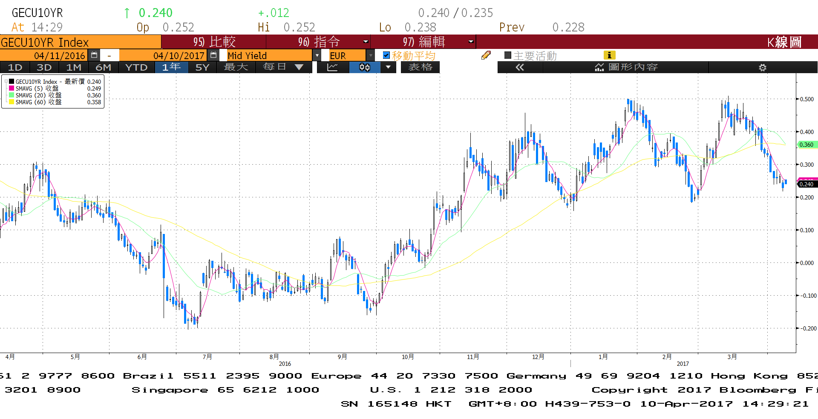

**美債十年期利率走勢圖**

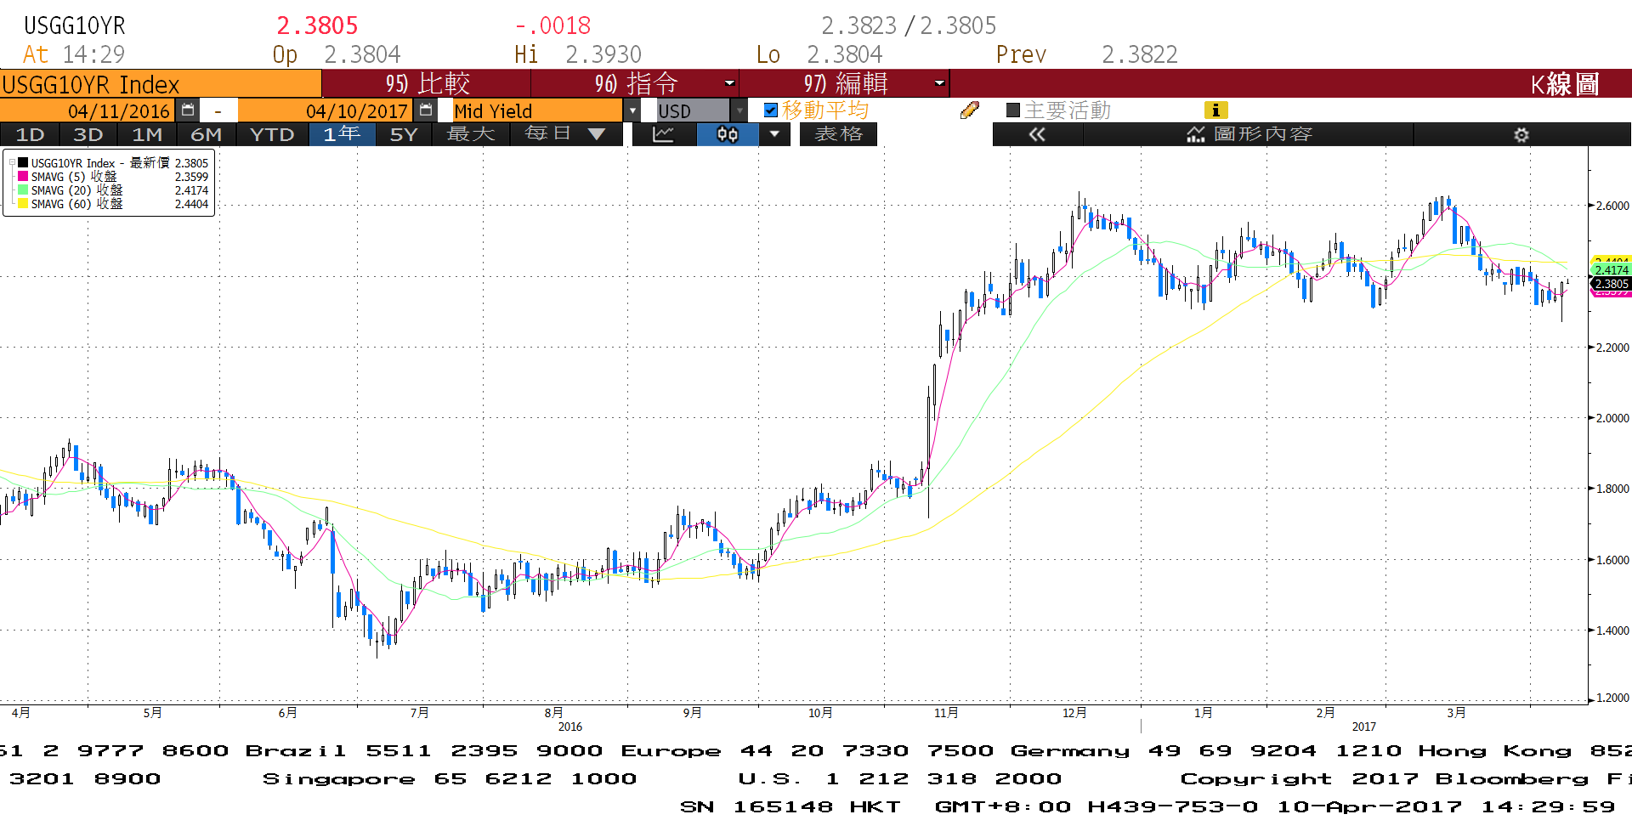

**日債十年期利率走勢圖**

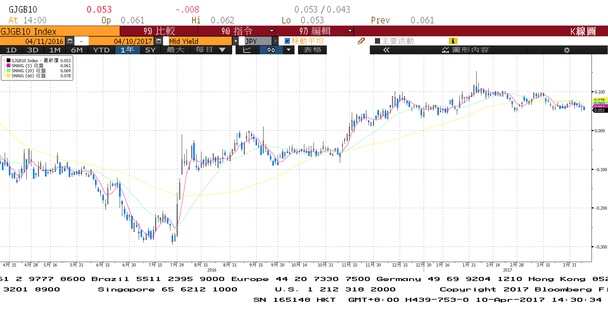

**台債十年期利率走勢圖**

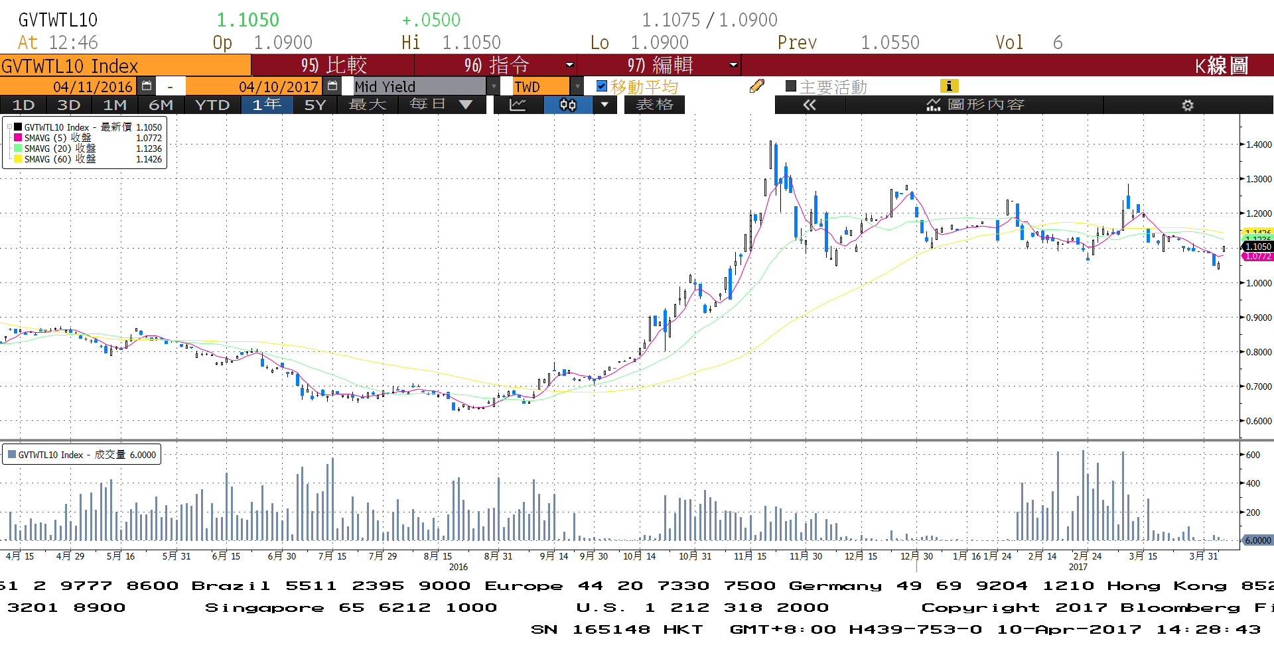

**各國殖利率走勢圖**

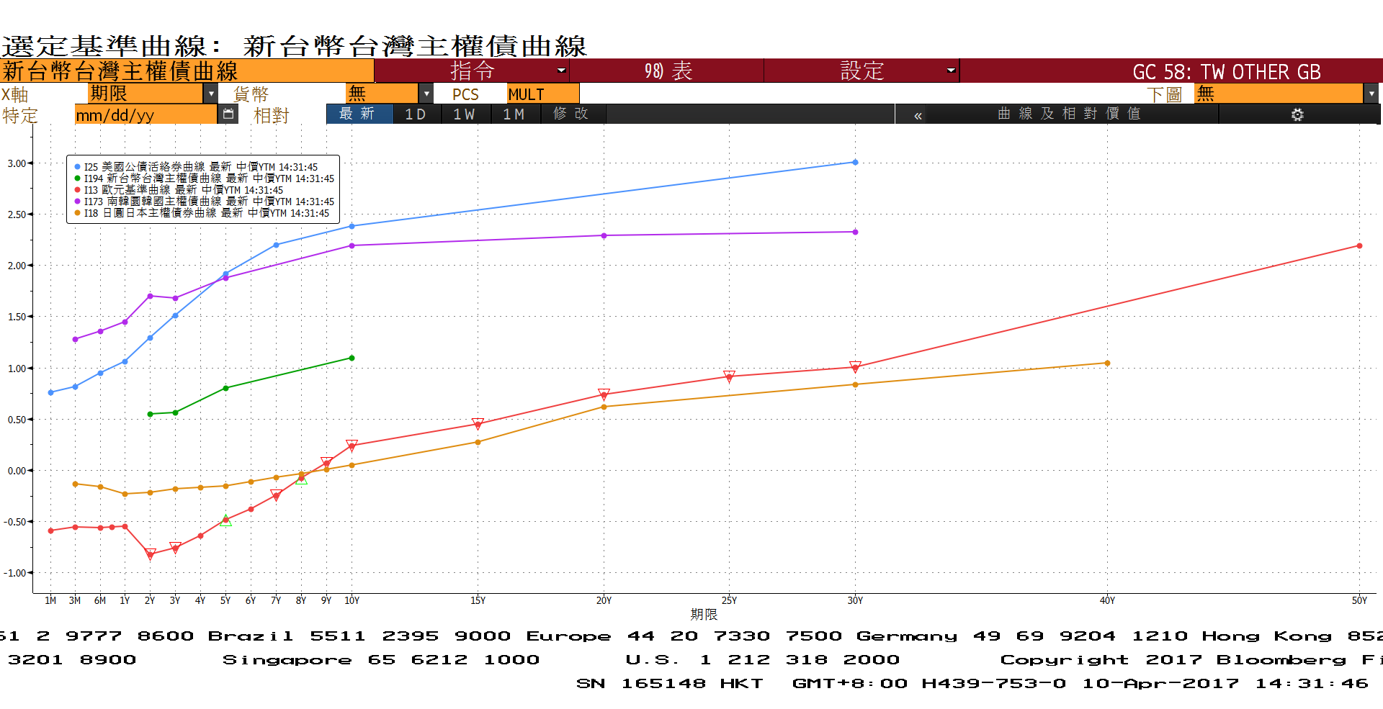

**經濟數據圖**

**Markit歐元區製造業PMI指數**

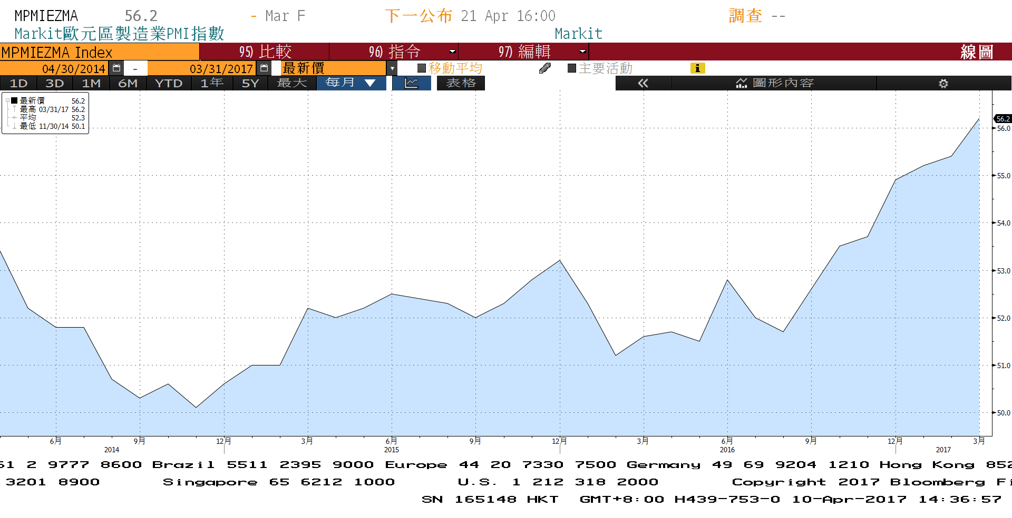

**美國新屋銷售單戶住宅 經季調**

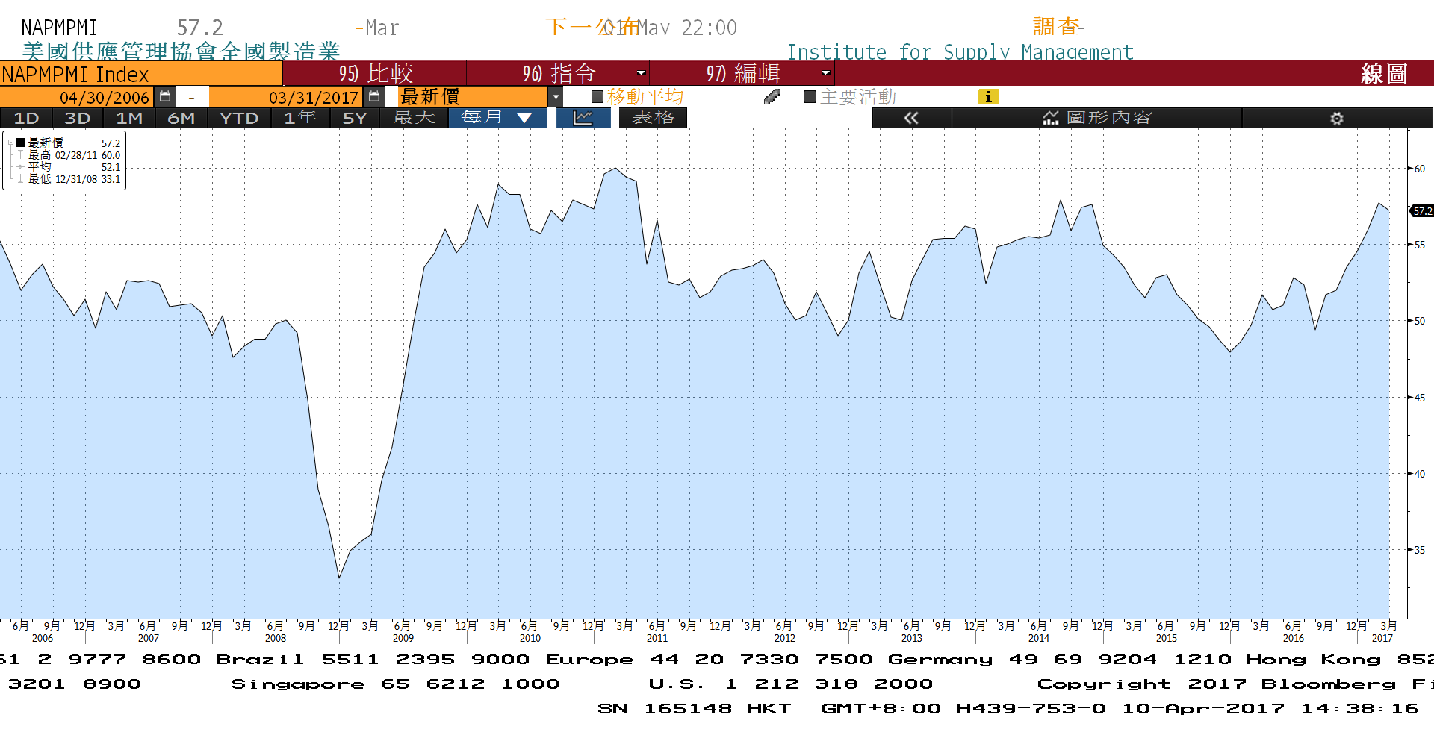

**美國非農業就業人口淨變動 經季調(月比)**

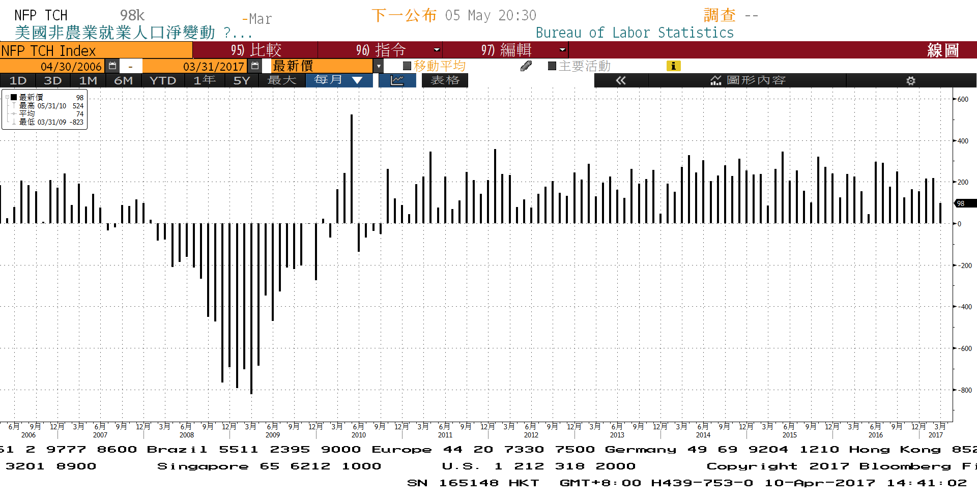

**商品指數**

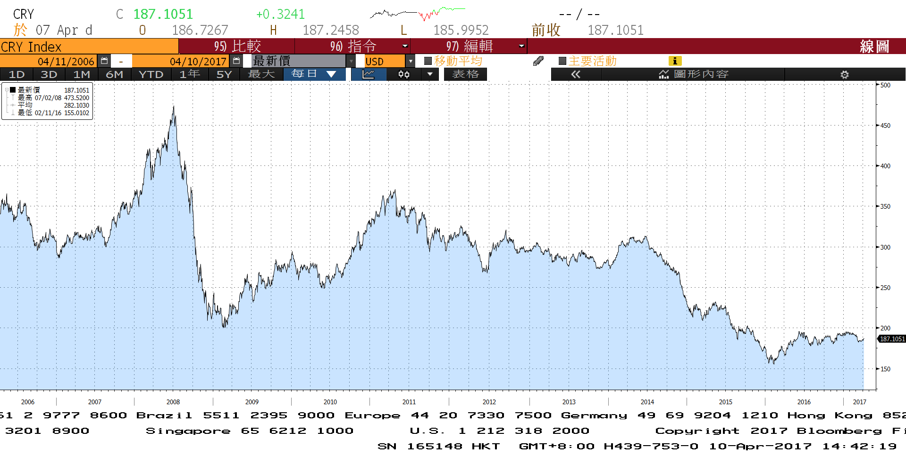

**經濟數據預估**



**市場展望**

近期利率走勢，從技術面來看，美債10年期利率上週下測2.30%的低檔關卡，一度有跌破區間的疑慮。目前均線皆往下，利率不易大漲。台債利率技術面上，10年期利率在月線與季線下方，均線趨勢轉為向下，多頭氣氛濃。

經濟數據方面，將有德國4月ZEW經濟景氣指數、美國3月CPI與PPI，中國3月CPI與PPI。台灣3月出口數據等。籌碼面，主流5年期的新券A06105於3/29日發行前交易，但利率偏下跌。台債操作上，目前利率為多頭掌控，逢高有買盤等待進場。市場對利多反應較激烈。美債利率目前似乎略微化解向下趨勢，但因為FOMC態度溫和，利率漲幅空間有限，操作上，利率逢高補券仍較適宜。預估債市利率為區間震盪的局面，近期10y利率先看1.03%~1.15%區間。